"Кемтар балаларға арнаулы түзеу ұйымдары мен басқа да ұйымдарға медициналық, арнаулы білім және арнаулы әлеуметтік қызметтерді алуы үшін жолдама беру" мемлекеттік көрсетілетін қызмет регламентін бекіту туралы
Күшін жойған
Алматы облысы әкімдігінің 2017 жылғы 31 қазандағы № 422 қаулысы. Алматы облысы Әділет департаментінде 2017 жылы 31 қазанда № 4353 болып тіркелді. Күші жойылды - Алматы облысы әкімдігінің 2020 жылғы 31 қаңтардағы № 35 қаулысымен
Ескерту. Күші жойылды – Алматы облысы әкімдігінің 31.01.2020 № 35 қаулысымен (алғашқы ресми жарияланған күнінен кейін күнтізбелік он күн өткен соң қолданысқа енгізіледі).
"Мемлекеттік көрсетілетін қызметтер туралы" 2013 жылғы 15 сәуірдегі Қазақстан Республикасы Заңының 16-бабының 1-тармағына, "Кемтар балаларға арнаулы түзеу ұйымдары мен басқа да ұйымдарға медициналық, арнаулы білім және арнаулы әлеуметтік қызметтерді алуы үшін жолдама беру" мемлекеттік көрсетілетін қызмет стандартын бекіту туралы" 2017 жылғы 14 наурыздағы № 120 Қазақстан Республикасы Білім және ғылым министрінің бұйрығына (Нормативтік құқықтық актілерді мемлекеттік тіркеу тізілімінде № 15317 тіркелген) сәйкес, Алматы облысының әкімдігі ҚАУЛЫ ЕТЕДІ:
1. Қоса беріліп отырған "Кемтар балаларға арнаулы түзеу ұйымдары мен басқа да ұйымдарға медициналық, арнаулы білім және арнаулы әлеуметтік қызметтерді алуы үшін жолдама беру" мемлекеттік көрсетілетін қызмет регламенті бекітілсін.
2. Осы қаулының орындалуын бақылау Алматы облысы әкімінің орынбасары Ж. М. Омарға жүктелсін.
3. Осы қаулы әділет органдарында мемлекеттік тіркелген күннен бастап күшіне енеді және алғашқы ресми жарияланған күнінен кейін күнтізбелік он күн өткен соң қолданысқа енгізіледі.
Алматы облысының әкімі | А. Баталов
Алматы облысы әкімдігінің 2017 жылғы "11" қазандағы № 422 қаулысымен бекітілген
"Кемтар балаларға арнаулы түзеу ұйымдары мен басқа да ұйымдарға медициналық, арнаулы білім және арнаулы әлеуметтік қызметтерді алуы үшін жолдама беру" мемлекеттік көрсетілетін қызмет регламенті
1. Жалпы ережелер
1. "Кемтар балаларға арнаулы түзеу ұйымдары мен басқа да ұйымдарға медициналық, арнаулы білім және арнаулы әлеуметтік қызметтерді алуы үшін жолдама беру" мемлекеттік көрсетілетін қызмет (бұдан әрі – мемлекеттік көрсетілетін қызмет) психологиялық-медициналық-педагогикалық консультациялармен (бұдан әрі – көрсетілетін қызметті беруші) жеке тұлғаларға (бұдан әрі – көрсетілетін қызметті алушы) тегін көрсетіледі.
Мемлекеттік көрсетілетін қызмет Қазақстан Республикасы Білім және ғылым министрінің 2017 жылғы 14 наурыздағы № 120 (Нормативтік құқықтық актілерді мемлекеттік тіркеу тізілімінде № 15317 тіркелген) бұйрығымен бекітілген "Кемтар балаларға арнаулы түзеу ұйымдары мен басқа да ұйымдарға медициналық, арнаулы білім және арнаулы әлеуметтік қызметтерді алуы үшін жолдама беру" мемлекеттік көрсетілетін қызмет стандарты (бұдан әрі - Стандарт) негізінде көрсетіледі.
Құжаттар топтамасын қабылдау және мемлекеттік қызмет көрсету нәтижесін беру көрсетілетін қызметті беруші арқылы жүзеге асырылады.
2. Мемлекеттік қызмет көрсету нысаны: қағаз түрінде.
3. Мемлекеттік қызмет көрсету нәтижесі:
1) Стандарттың 1-қосымшасына сәйкес нысан бойынша жолдама беру;
2) ата-аналарға консультативтік көмек көрсету.
2. Мемлекеттік қызмет көрсету процесінде көрсетілетін қызметті берушінің құрылымдық бөлімшелерінің (қызметкерлерінің) іс-қимыл тәртібін сипаттау
4. Көрсетілетін қызметті алушының Стандарттың 9-тармағына сәйкес құжаттар топтамасымен жүгінуі, мемлекеттік қызмет көрсету бойынша рәсімді (іс-қимылды) бастау үшін негіздеме болып табылады.
5. Мемлекеттік қызмет көрсету процесінің құрамына кіретін әрбір рәсімнің (іс-қимылдың) мазмұны, оны орындаудың ұзақтығы:
1) құжаттарды қабылдау, тіркеу және көрсетілетін қызметті берушінің басшысына бұрыштама қоюға жолдау – 15 (он бес) минут. Нәтижесі – көрсетілетін қызметті берушінің басшысына жолдау;
2) құжаттарды қарау және көрсетілетін қызметті берушінің жауапты орындаушысын анықтау – 5 (бес) минут. Нәтижесі – көрсетілетін қызметті берушінің жауапты орындаушысын анықтау;
3) көрсетілетін қызметті берушінің жауапты орындаушысымен құжаттарды қарау, мемлекеттік қызмет көрсету нәтижесін рәсімдеу және көрсетілетін қызметті берушінің басшысына қол қоюға жолдау – 7 (жеті) сағат. Нәтижесі – мемлекеттік қызмет көрсету нәтижесін көрсетілетін қызметті берушінің басшысына қол қоюға жолдау;
4) мемлекеттік қызмет көрсету нәтижесіне қол қою және көрсетілетін қызметті берушінің жауапты орындаушысына жолдау – 25 (жиырма бес) минут. Нәтижесі – мемлекеттік қызмет көрсету нәтижесін көрсетілетін қызметті берушінің жауапты орындаушысына жолдау;
5) көрсетілетін қызметті алушыға мемлекеттік қызмет көрсету нәтижесін беру – 15 (он бес) минут. Нәтижесі - көрсетілетін қызметті алушыға мемлекеттік қызмет көрсету нәтижесін беру.
3. Мемлекеттік қызмет көрсету процесінде құрылымдық бөлімшелер (қызметкерлер) мен көрсетілетін қызметті берушінің өзара іс-қимыл тәртібін сипаттау
6. Мемлекеттік қызмет көрсету процесіне қатысатын көрсетілетін қызметті берушінің құрылымдық бөлімшелерінің (қызметкерлерінің) тізбесі:
1) көрсетілетін қызметті берушінің кеңсе қызметкері;
2) көрсетілетін қызметті берушінің басшысы;
3) көрсетілетін қызметті берушінің жауапты орындаушысы.
7. Әрбір рәсімнің (іс-қимылдың) ұзақтығын көрсете отырып, құрылымдық бөлімшелердің (қызметкерлердің) арасындағы рәсімдердің (іс-қимылдың) бірізділігінің сипаттамасы осы регламенттің қосымшасы "Мемлекеттік қызмет көрсетудің бизнес-процестерінің анықтамалығы" келтірілген.
"Кемтар балаларға арнаулы түзеу ұйымдары мен басқа да ұйымдарға медициналық, арнаулы білім және арнаулы әлеуметтік қызметтерді алуы үшін жолдама беру" мемлекеттік көрсетілетін қызмет регламентіне қосымша
Мемлекеттік қызмет көрсетудің бизнес-процестерінің анықтамалығы
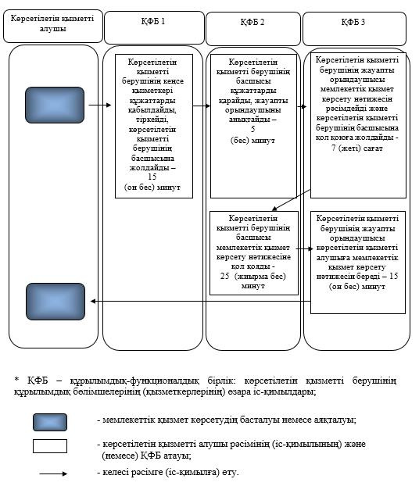

© 2012. Қазақстан Республикасы Әділет министрлігінің «Қазақстан Республикасының Заңнама және құқықтық ақпарат институты» ШЖҚ РМК

